Potremo ancora giocare la
partita del tempo
magari colorare qualche cartolina
e nelle notti future buttarci via
tenere il cuore lontano dalla nostalgia
e questa voglia di caldo che arriva piano
e questa sete di vita che prende la mano
avremo tavoli pieni di persone contente
e fuori dei motori pieni di benzina
e l' occasione di vivere fantasie
e di nascondere piccole malinconie
ma la paura e la noia ritornano piano
la solitudine porta così lontano.
Com' è difficile dire tutto quello che sento
tutte le piccole grandi verità
ed ogni movimento che mi cambierà
e camminare così nell'infinito che ho dentro
che si modifica e cerca libertà
e chiede di capire quello che sarà
se parli piano puoi sentirlo già
ascolta l' infinito.
Vedremo case tradite dal passare degli anni
ci sembreranno piccole e dimenticate
ritroveremo discorsi curiosità
e quel dolcissimo male ci accarezzerà
ma non avremo parole per dire dov' è
e l' abitudine porta così lontano
non è possibile dire tutto quello che accende
tutte le deboli e forti simmetrie
che lasciano nell'anima le poesie
e quella parte di noi che l' infinito nasconde
che ci modifica e vuole verità
e sa comunicare quello che sarà
se guardi dentro puoi vederlo già
ascolta l' infinito
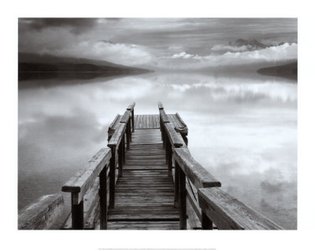

Inauguro oggi 9 settembre 2012
La password per questo periodo, fino alla fine del 2012 e oltre . . .

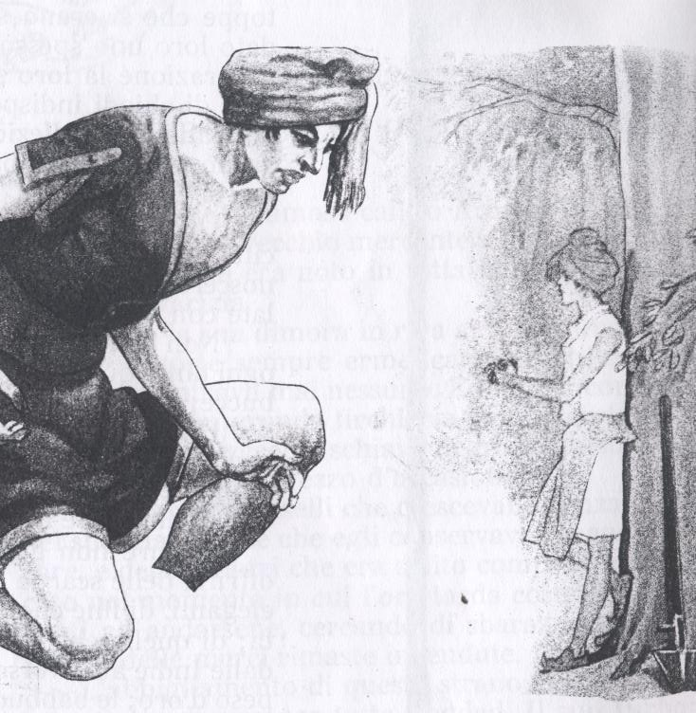
. . . . magari aggiungendo numeri, segni, maiuscole . . .
Barbarouch
da non confondere con:

http://barbarouch.skyrock.com/556725278-solal.html
http://barbarouch.skyrock.com/

